**LAPORAN WEBSITE CRUD UKK**

Website ini saya bikin untuk penilaian akhir saya sebagai siswa PPLG di SMKN 2 Padang, website yang saya bikin yaitu CRUD *(create,read,update dan delete).* Yang mana berfungsi untuk menyimpan data inventaris atau logistik suatu instansi negara maupun swasta. Contoh disini saya bikin inventaris untuk Koperasi. Koperasi polresta padang iya lah salah satu instansi negara yang bernaung di bawah Polresta Padang baik saya akan menunjukkan bagaimana interface atau tampilan dan fungsi di web ini

1. **Beranda**

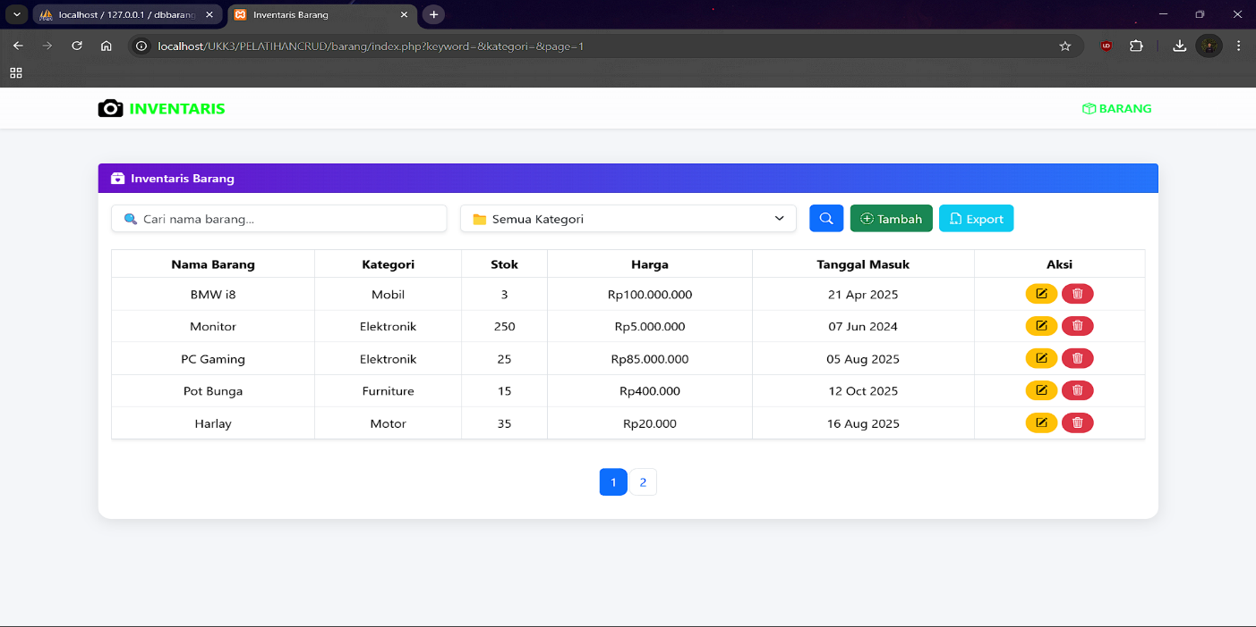

Di beranda ini langsung tersaji data tabel inventaris yang memilik kolom *No,ID barang,ID kategori,jumlah stock,harga barang dan tanggal masuk*

1. **NO**

Berfungsi untuk mengurutkan data di atas supaya tidak susah untuk mencari data tersebut

1. **ID Barang**

Berfungsi sebagai untuk penanda barang yang bersifat spesial (cuma satu)

1. **Nama Barang**

Nama barang berguna untuk menamakan barang tersebut

1. **ID Kategori**

Berguna untuk mengetahui barang tersebut di kategori mana melalui id dan untuk mengeceknya tinggal cek di tabel khusus kategori dan itu akan saya lampirkan nnti

1. **Jumlah stock**

Berguna untuk mengetahui berapa tersisa stok untuk barang tersebut

1. **Harga Barang**

Berfungsi untuk mengetahui berapa kah harga barang tersebut

1. **Tanggal Masuk**

Untuk mengetahui tanggal berapa kah barang tersebut sampai ke inventaris

**TAMBAHAN**

1. **Tombol tambah data**

Tombol ini terhubung langsung ke Form Input Data Barang

1. **Tombol tambah kategori**

Tombol tambah kategori ini terhubung dengan form tambah kategori

1. **Tombol Daftar Kategori**

Tombol ini langsung menuju tabel data kategori

1. **Pencarian**

Pencarian ini berfungsi untuk mencari suatu data

1. **Form Input Data Barang**

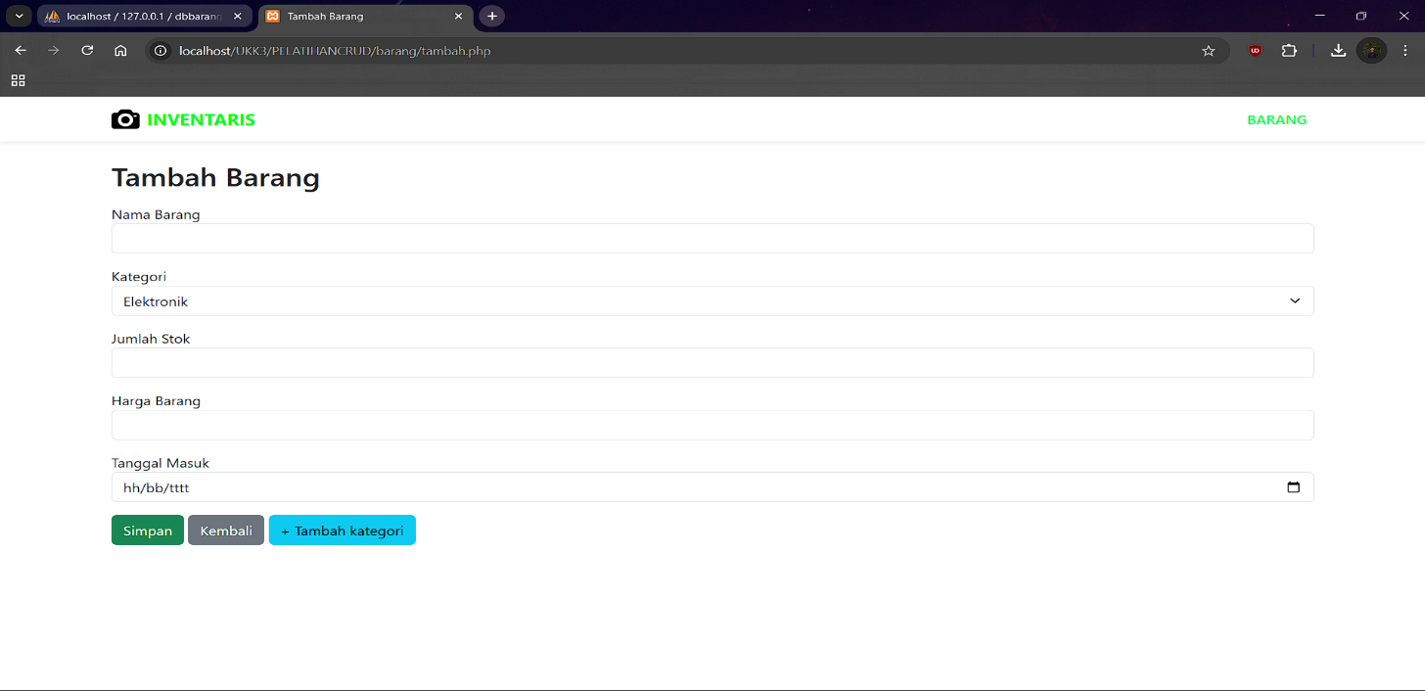

Di from input ini berisi form *ID barang,Nama Barang,Kategori barang,Stock Barang,Harga Barang dan tanggal masuk* jika data berhasil di inputkan maka akan langsung terdata di beranda

1. **Form Input Kategori**

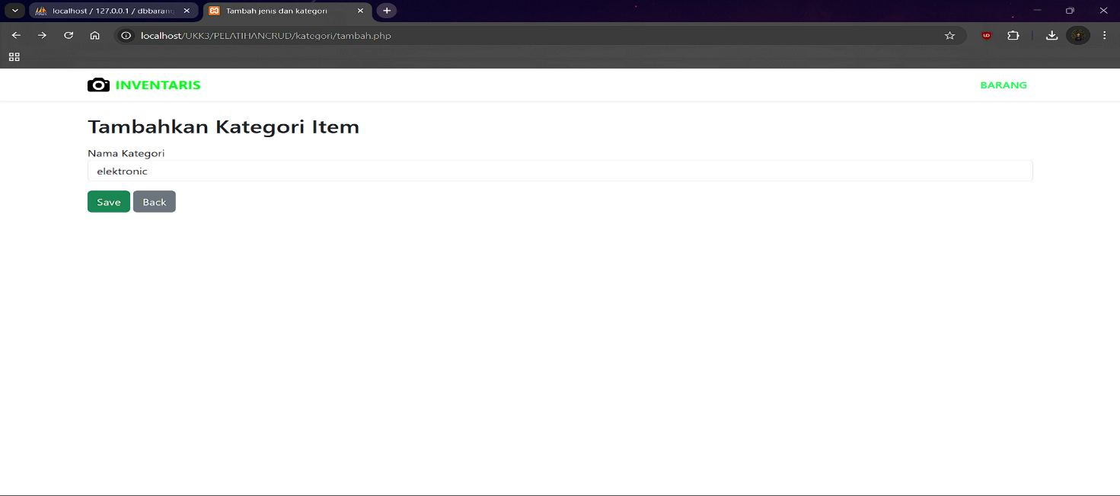

Form ini berguna untuk menambahkan kategori untuk barang

1. **Tabel kategori**

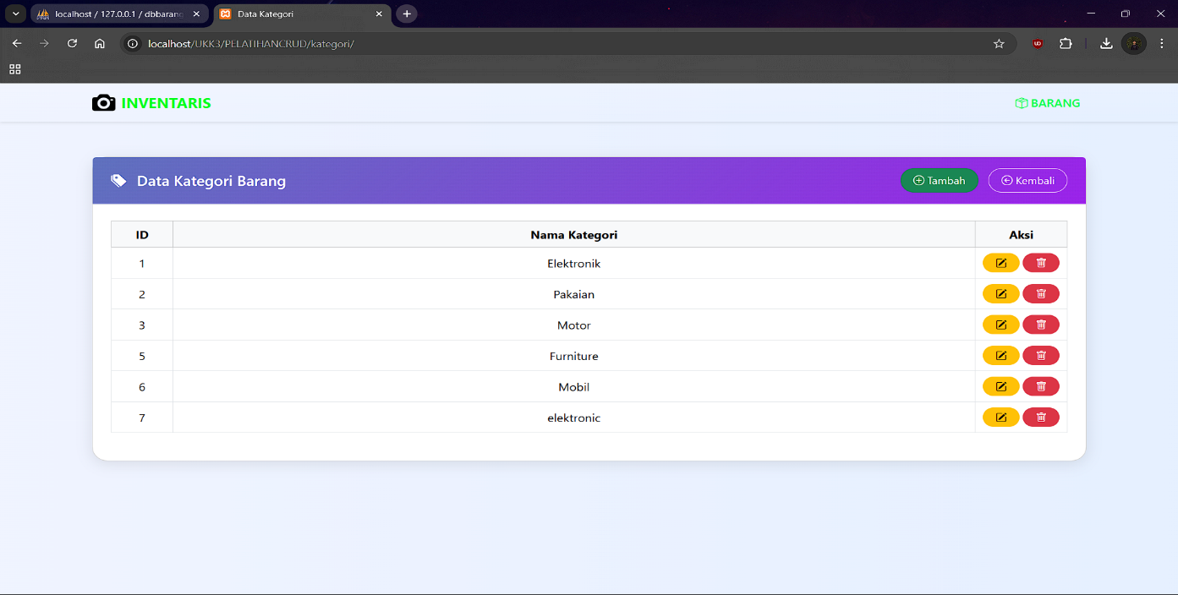

Tabel ini berguna untuk menyimpan data kategori